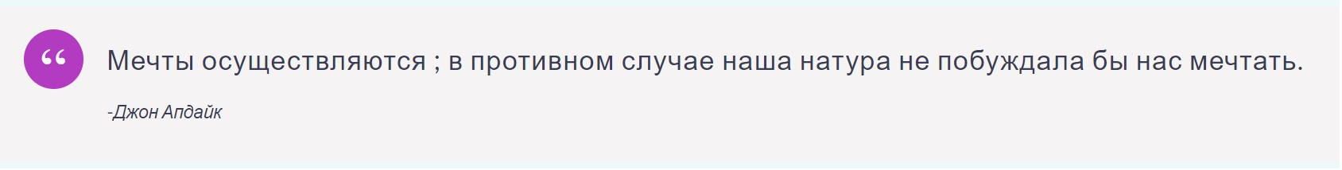

**Ритмические упражнения на первой струне третьем ладу.**

Целыми нотами;

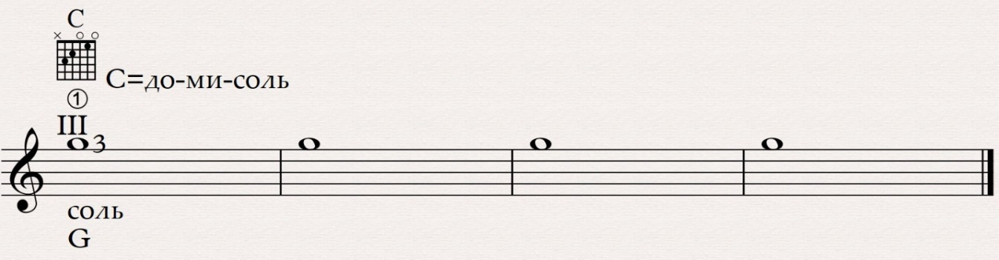

Половинными нотами;

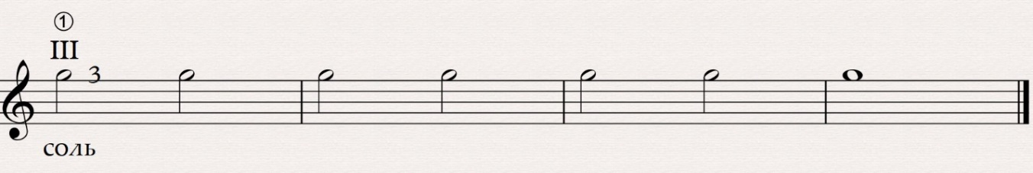

Четвертными нотами;

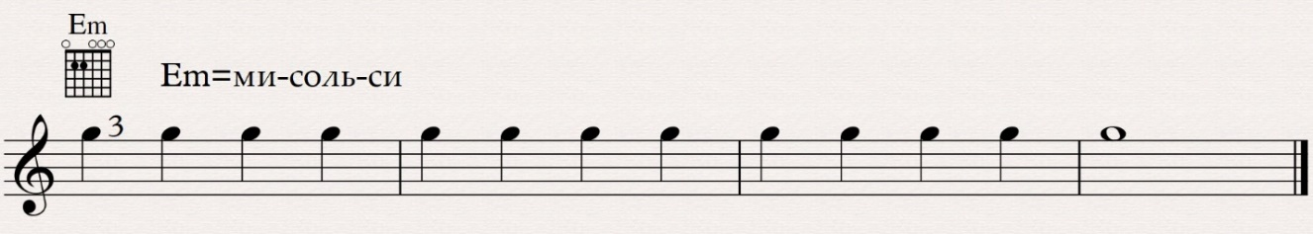

Восьмыми нотами;

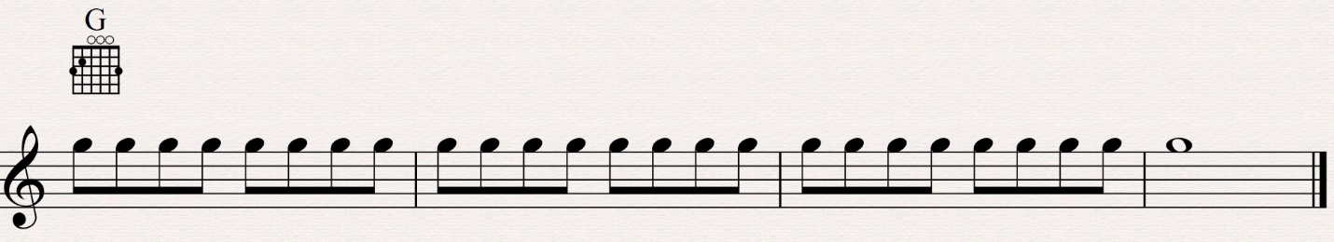

Шестнадцатыми нотами;

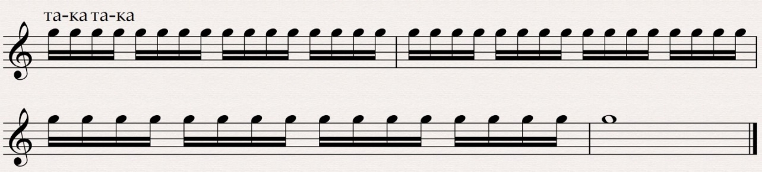

Четверть и две восьмые;

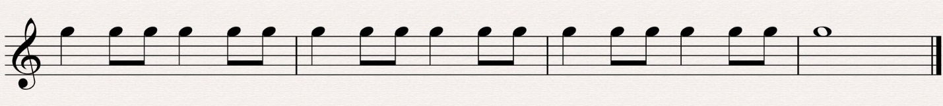

Две восьмые и четверть;

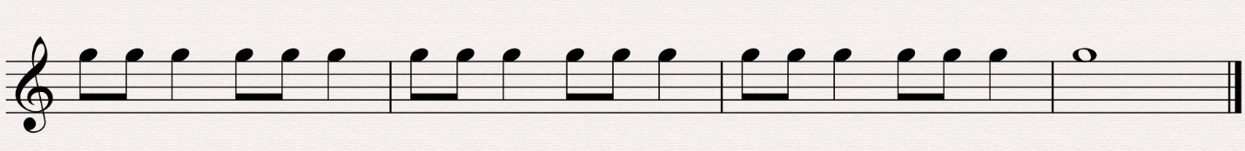

Восьмая и две шестнадцатые;

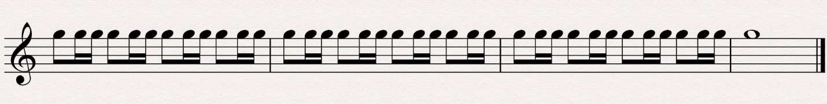

Синкопированный ритм;

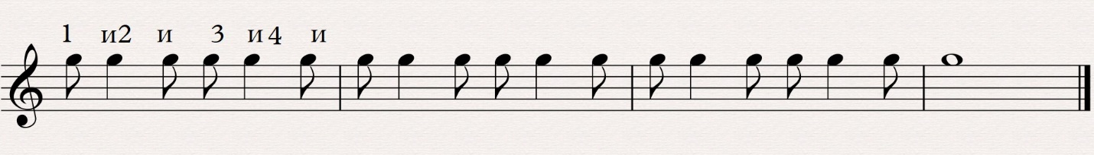

Четверть с точкой и восьмая;

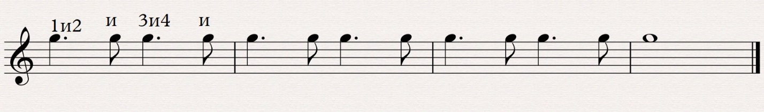

Четверть и четыре шестнадцатые;

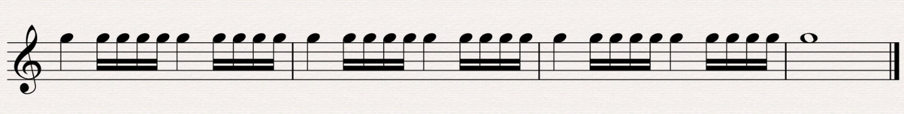

**Задача**

При строительстве королевского дворца расходы на 4 художников и 3 каменщиков составляли 37 золотых, а на 3 художников и 4 каменщиков -33золотых. Сколько платили каждому из мастеров?